**Інтерактивне тренінгове заняття:**

**Тема*: « Хто в лісі живе?»***

**Клас:** *1 клас*.

**Мета**: Формувати в дітей навички зв`язного мовлення,уважно розглядати ілюстрації ,відповідати на запитання;удосконалювати вміння помічати і називати зміни в природі. Закріпити знання дітей про диких звірів,їх назву. Активізувати словник,розвивати пам’ять,увагу,виховувати інтерес,любов до тварин.

**Обладнання**: намальована картина на тему “Ліс”, карточки тварин, смужки для створення моста через річку,фломастери , папір, музичний супровід.

Соціальний педагог:

- А тепер зробіть навколо мене гарне коло. Подивіться один одному в очі і посміхніться,подаруйте своєму товаришу ніжну,лагідну посмішку.

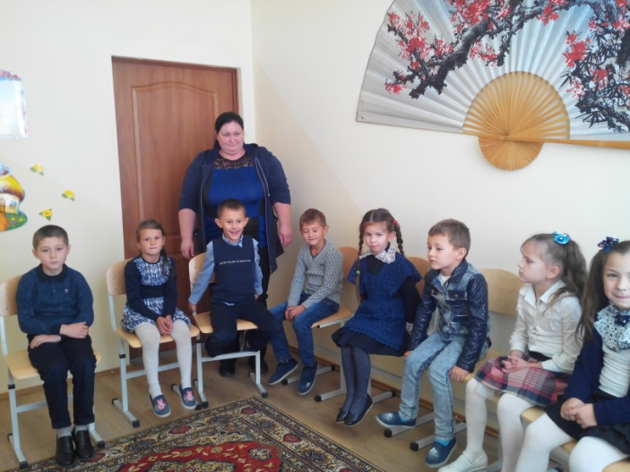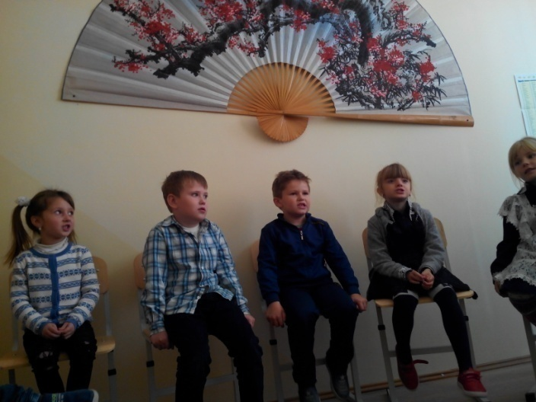

-Я вам пропоную послухати загадку:

Навесні веселить,

Влітку холодить,

Грибами, ягодами обдаровує,

Восени засинає,

Навесні знову оживає. (Ліс)

-Діти погляньте,будь-ласка на дошку,що ви тут бачите?( ліс, багато дерев, квіти, річку).

- Пропоную вам послухати інші загадки, так ми дізнаємось хто в нашому лісі живе.

Загадки про звірів:

Я руда, низького росту,

Хитра я і довгохвоста.

На курей я вельми ласа –

В них таке смачненьке м'ясо…

Вовку-брату я сестриця,

А зовуть мене…(Лисиця), (діти ліплять карточу лисиці).

Гостроносий і малий,

Сірий, тихий і незлий.

Вдень ховається. Вночі

Йде шукать собі харчі.

Весь із тонких голочок.

Як він зветься?...

(Їжачок), (діти ліплять карточку їжачка)

Я веселенький звірок,

Плиг з ялинки на дубок.

(Білка), (діти ліплять карточку білочки)

Влітку медом ласував,

Досхочу малини мав.

А як впав глибокий сніг,

Позіхнув і спати ліг.

Бачив чи не бачив сни,

А проспав аж до весни.

(Ведмідь), (діти ліплять карточку ведмедя)

Сірий, ікластий,

Хоче вівцю вкрасти.

(Вовк), (діти ліплять карточку вовка)

Не ходжу я, а скакаю,

Бо нерівні ноги маю.

Через поле навмання

Перегнав би я коня.

(Заєць), (діти ліплять карточку зайця)

Маленьке, сіреньке,

А хвостик як шило.

(Миша),(діти ліплять карточку миші)

Він ікластий і сердитий,

Дуже любить землю рити.

Жолуді весь час шукає

Й малюків смугастих має.

(Кабан),(діти ліплять карточку кабана)

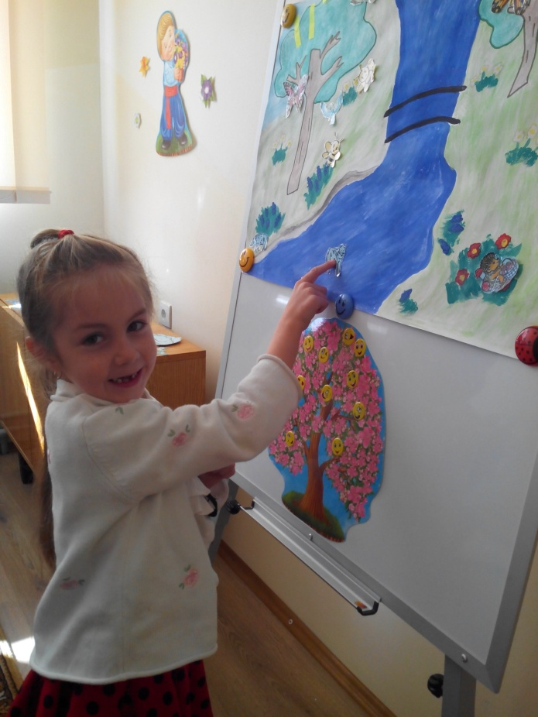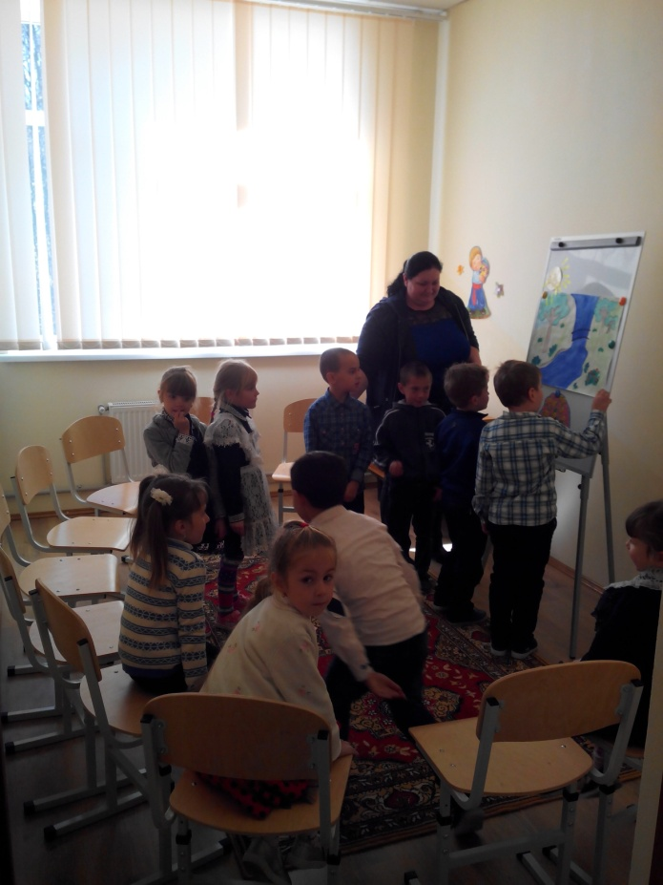

* Як бачимо на нашій картині з’явилося дуже багато звірят, але в лісі живуть не тільки звірі. Хто ще живуть у лісі? (пташки…) А коли ми заходимо до лісу, що ми чуємо? Що роблять пташки?( співають…)
* Я пропоную вам пісеньку про пташок, давайте послухаєм!

(Діти уважно слухають пісню «Щебетала пташечка у лісочку»)

* Чи сподобалась вам пісенька?
* Як ви зараз почуваєтесь?
* Який ваш настрій?
* Я пропоную показати ваш настрій на дереві. (діти ліплять різні смайлики настрою на дереві)..

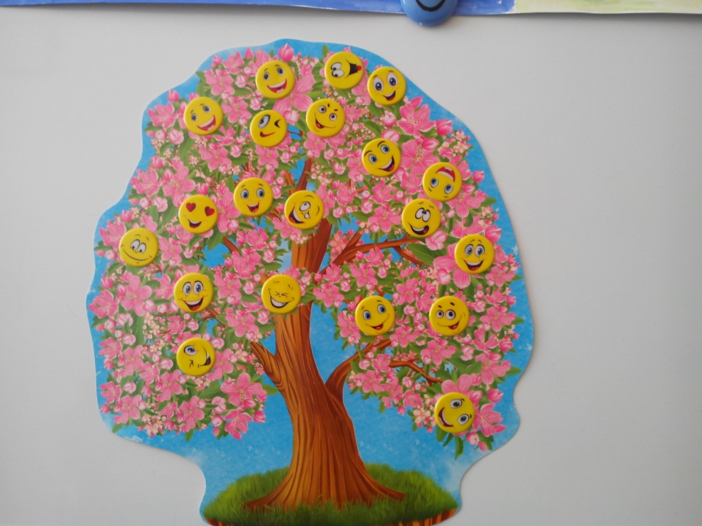

* Я бачу у всіх вас хороший настрій, але дивимось уважно на нашу картину з’явилися хмари, скоро почне проливатися дощ, що робити нашім звірятам? Де їм сховатися? Для цього нам потрібно дізнатися де наші звірята живуть.

Розповідь де живуть лісні звірі.

Коли довго ходиш лісом, неодмінно натрапиш то на дупло, то на нірку чи нору, а може, навіть і на ведмежий барліг.

Житла потрібні звірові й на випадок негоди, і для захисту від хижаків, і щоб вивести потомство, і щоб десь перепочити.

Найпоширеніше звірине помешкання — нора. Величезні лабіринти споруджують, наприклад, під землею . Нора має вигляд невеликого тунелю, що закінчується гніздом. Забивають входи в нору листям, травою, мохом і залягають у зимовий сон.

Риють власні або займають чужі нори лисиці, тхори, горностаї, ласки, норки, видри, дрібні гризуни.

Кулеподібні гнізда з дрібних гілочок, смужок лика, стебел трав споруджують білки, вовчки, деякі гризуни. Селяться вони також в дуплах, в шпаківнях, часом використовують старі гнізда ворон, сорок. Білки мають по кілька гнізд, змінюють їх при потребі, зокрема через комах.

Лосі, олені, косулі, зайці постійних сховищ не споруджують, відпочивають на землі. Кілька разів підряд одне й те ж лігво можуть використовувати дикі свині. Щоб його влаштувати, вони розпушують лісову підстилку, нагортають хмиз, листя, траву і вмощуються в центрі спорудженої купи.

У найглухіших куточках , в хащах, під вивернутим деревом, поваленим стовбуром, старим пнем, під скелею, просто в густому молодняку влаштовує барліг ведмідь, вистеляє його гілками смереки та ялиці, мохом, листям. Вхід до барлогу він закриває верхівками молодих дерев, які нахиляє або обламує. Зимою в занесеному снігом барлогу видно тільки невелику віддушину, що утворюється в снігу від дихання звіра.

Ідучи лісом, не слід виявляти надмірної цікавості, заглядати без потреби в

різні потаємні місця — в дупла, печерки, гущавину. Хтось там, напевно, живе, затаївся, приготувався дати відсіч кожному, хто вторгнеться на його територію...

* Отже ми дізналися де живуть наші звірята.
* Дивіться уважно на нашу картину, нашим звірятам потрібно перейти річку аби сховатись від дощу, але наш місток зламаний.
* Я пропоную його відновити! (діти ліплять смужки моста розповідаючи де живуть звірі… білка живе в дуплі… лисиця в норі…і так по черзі відновлюють місток).

**Підсумок тренінгового заняття:**

Соціальний педагог:

* Отже що ми дізнались сьогодні на нашому занятті? (діти розповідають про свої враження).

